《青年领导学》

天津社科院出版 定价:30元主编:王少萍 开本:16开 出版时间:2011.8 16开204页12.75 印张 现货

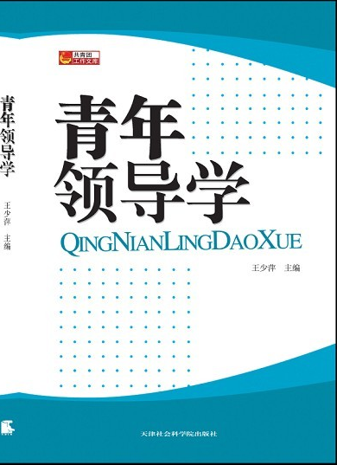

绪论。
第一节 青年领导学的学科规定性。
第二节 青年领导学的研究对象、方法和意义。
第三节 青年领导学的历史—逻辑路线。
第一章 领导与青年领导。
第一节 领导与青年领导的内涵。
第二节 青年领导的特质及其历史地位。
第三节 青年领导者——追随者——情境的互动。
第二章 青年领导的素质构成。
第一节 政治素质。
第二节 科学文化素质。
第三节 能力素质。
第四节 道德品质素质。
第五节 心理素质。
第三章 青年领导的基本原则。
第一节 群众路线原则。
第二节 绩效原则。
第三节 艰苦奋斗原则。
第四节 科学原则。
第四章 青年领导的决策。
第一节 青年领导决策的含义和类型。
第二节 科学的决策原则。
第三节 青年领导决策的程序。
第四节 青年领导决策的实施。
第五章 青年领导的用人。
第一节 青年领导用人的内涵和效用。
第二节 选用人才的标准和原则。
第三节 人事调配。
第四节 人才培养。
第六章 危机领导。
第一节 危机的识别。
第二节 危机中青年领导的权与责。
第三节 危机应对的关键点。
第四节 处理危机的原则及方法。
第七章 青年领导与革新领导。
第一节 革新领导的现实情势。
第二节 革新领导的理论依托。
第三节 领导的范式。
第四节 革新领导的路径选择。
第八章 青年领导心理。
第一节 青年领导心理概况。
第二节 青年领导心理理论依据。
第三节 青年领导的心理弊症。
第四节 青年领导心理解弊。
第九章 青年领导的公关要务。
第一节 公共关系概况。
第二节 青年领导进行公关的现实境况和必要性。
第三节 青年领导进行公共关系的方法论。
余论 青年领导：今之新兴，明之中坚。
参考文献
青年领导学培训考核参考答案。
青年领导学培训考核试卷。

发货订书热线：010-83702952 010-83702269 传真：61223031
手机：13910381691 13910381710 邮箱：Ldpj777@126.com

